Ngày soạn: ....../...../.....
Ngày dạy: ....../...../......

TIẾT......: Quang Trung đại phá quân Thanh
Trích Hoàng Lê nhất thống chí – Ngô Gia Văn Phái
(Hồi thứ 14)
I. Mục tiêu
1. Kiến thức
- HS tiếp tục được củng cố kiến thức về các yếu tố của truyện lịch sử: cốt truyện, bối cảnh; về cách khắc hoạ các nhân vật lịch sử như Quang Trung - Nguyễn Huệ, Lê chiêu Thống (cử chỉ, hành động, ngôn ngũ, cảm xúc, suy nghĩ,...), qua đó, nắm bắt được tính cách của các nhân vật.
- HS biết tìm và phân tích các chi tiết tiêu biểu để khái quát được chủ để tư tưởng, thông điệp mà VB muốn gửi đến người đọc.
- HS biết kết nối VB với trải nghiệm cá nhân, từ đó bồi đắp cho mình tình yêu nước, lòng tự hào dân tộc, niềm kính trọng đối với những người anh hùng của dân tộc.
2. Năng lực
a. Năng lực chung:
- Năng lực giải quyết vấn đề, năng lực tự quản bản thân, năng lực giao tiếp, năng lực hợp tác...
b. Năng lực riêng:
- Năng lực thu thập thông tin liên quan đến văn bản Quang Trung đại phá quân Thanh
- Năng lực trình bày suy nghĩ, cảm nhận của cá nhân về văn bản Quang Trung đại phá quân Thanh
- Năng lực hợp tác khi trao đổi, thảo luận về thành tựu nội dung, nghệ thuật, ý nghĩa truyện
- Năng lực phân tích, so sánh đặc điểm nghệ thuật của truyện với các truyện có cùng chủ đề.
3. Phẩm chất:
- Bồi đắp tình yêu nước, lòng tự hào dân tộc, niềm kính trọng đối với những người anh hùng của dân tộc.
II. Thiết bị dạy học và học liệu
1. Chuẩn bị của GV
- Kế hoạch bài dạy
- Phiếu bài tập, trả lời câu hỏi
- Tranh ảnh về nhà văn, tác phẩm
- Bảng phân công nhiệm vụ cho học sinh hoạt động trên lớp
- Bảng giao nhiệm vụ học tập cho học sinh ở nhà.
2. Chuẩn bị của HS: SGK, SBT Ngữ văn 8 tập 1, soạn bài theo hệ thống câu hỏi hướng dẫn học bài, vở ghi.
III. Tiến trình dạy học
Hoạt động 1: Khởi động
a. Mục tiêu: Tạo hứng thú cho HS, thu hút HS sẵn sàng thực hiện nhiệm vụ học tập của mình. HS khắc sâu kiến thức nội dung bài học.
b. Nội dung: HS chia sẻ kinh nghiệm của bản thân.
c. Sản phẩm: Nhận thức và thái độ học tập của HS.
d. Tổ chức thực hiện:
GV tổ chức cho HS tham gia trò chơi “Thử tài trí nhớ”
Luật chơi: Chia lớp thành 4 nhóm. Cho các đội đọc các từ khóa trong 30s, sau đó đại diện 1 bạn lần lượt chạy thật nhanh lên bảng ghi 1 từ khóa mà mình nhớ, đổi phiên cho đến bạn cuối cùng. Nhóm nào viết được nhiều từ nhất là nhóm chiến thắng.
+ Quang Trung
+ Lê Chiêu Chống
+ Ngọc Hồi
+ Quân Thanh
+ Thăng Long
+ Mậu Thân
- GV dẫn dắt vào bài mới: Những từ khóa mà các em ghi nhớ là những nội dung liên quan đến bài học ngày hôm nay! Tiếp nối chủ đề Câu chuyện của lịch sử, chúng ta sẽ tìm hiểu thêm một văn bản, đoạn trích “Quang Trung đại phá quân Thanh”. Chúng ta cùng vào bài học ngày hôm nay!
Hoạt động 2: Hình thành kiến thức
Hoạt động 1: Đọc - tìm hiểu chung
a. Mục tiêu: Nắm được thông tin về tác giả, tác phẩm.
b. Nội dung: HS sử dụng SGK, chắt lọc kiến thức để trả lời câu hỏi.
c. Sản phẩm học tập: HS tiếp thu kiến thức và câu trả lời của HS.
d. Tổ chức thực hiện:
HOẠT ĐỘNG CỦA GV – HS | DỰ KIẾN SẢN PHẨM
Thao tác 1: đọc- chú thích  Bước 1: Chuyển giao nhiệm vụ  - GV tổ chức cho học sinh đọc trước lớp  - Sử dụng chiến lược: theo dõi, dự đoán và đối chiếu  - Gv giải thích một số từ khó cho học sinh  - HS tiếp nhận nhiệm vụ.  Bước 2: HS trao đổi thảo luận, thực hiện nhiệm vụ  - HS thực hiện nhiệm vụ.  Bước 3: Báo cáo kết quả và thảo luận  - HS theo dõi sgk, làm bài tập nhanh  - GV quan sát, hỗ trợ  Bước 4: Đánh giá kết quả thực hiện hoạt động  - GV nhận xét, đánh giá  Thao tác 2: Tìm hiểu về tác giả, tác phẩm  Bước 1: Chuyển giao nhiệm vụ  - GV yêu cầu HS tìm hiểu các yếu tố:  + Nêu những thông tin chính về tác giả Ngô gia văn phái.  + Hãy cho biết, thể loại và phương thức biểu đạt chính của đoạn trích?  Hoạt động nhóm  - Phiếu học tập tìm hiểu chung về đoạn trích “Quang Trung đại phá quân Thanh  - Hình thức: thảo luận nhóm bàn  - Thời gian: 5 phút  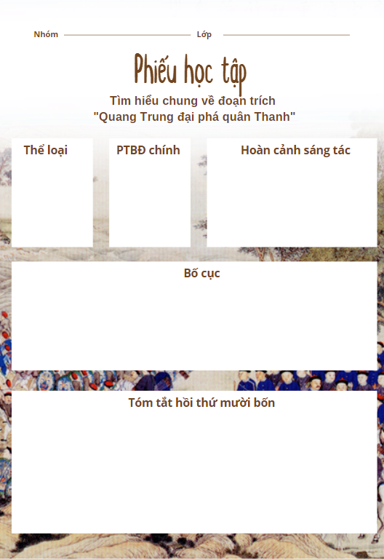  - HS tiếp nhận nhiệm vụ.  Bước 2: HS trao đổi thảo luận, thực hiện nhiệm vụ  - HS thực hiện nhiệm vụ.  Bước 3: Báo cáo kết quả và thảo luận  - HS trả lời câu hỏi  - GV gọi HS khác nhận xét, bổ sung câu trả lời của bạn.  Bước 4: Đánh giá kết quả thực hiện hoạt động  - GV nhận xét, đánh giá, chốt kiến thức | I. Đọc- Tìm hiểu chung  1. Đọc- chú thích  a. Đọc  - Chú ý đọc to, rõ ràng, mạch lạc  - Sử dụng chiến lược: theo dõi, dự đoán và đối chiếu  b. Chú thích  - Chạy trạm: thời xưa, việc chuyển công văn giấy tờ trên đường dài được thực hiện bằng người và ngựa, cho nên người ta đặt trạm nghỉ trên từng chặng. Đến đó, người và ngựa được thay để chạy tiếp chặng sau.  - Thụ phong: nhận sắc phong.  - Thừa tuyên: đơn vị hành chính thời Lê, tương đương với tỉnh, thành hiện nay.  - Binh pháp: phép dùng binh  - Tùy cơ ứng biến: theo tình hình cụ thể mà có cách ứng phó thích hợp.  2. Tìm hiểu chung  a. Tác giả  Ngô gia văn phái là một nhóm tác giả thuộc dòng họ Ngô Thì ở làng Tả Thanh Oai, Hà Nội ngày nay. Đây là một dòng họ lớn có truyền thống nghiên cứu và sáng tác văn chương với những tên tuổi tiêu biểu như:  Ngô Thì Ức (1709-1763); Ngô Thì Sĩ (1726-1780); Ngô Thì Nhậm (1746-1803); Ngô Thì Chí (1753-1788); Ngô Thì Du (1772-1840); Ngô Thì Hương (1774-1821),..  b. Tác phẩm  - Thể loại: Tiểu thuyết lịch sử, viết bằng chữ Hán theo lối chương hồi, gồm 17 hồi.  - Phương thức biểu đạt chính: Tự sự  * Đoạn trích “Quang Trung đại phá quân Thanh”  - Hoàn cảnh sáng tác  + Hoàng Lê nhất thống chí được viết từ cuối triều Lê đến đầu triều Nguyễn  + Dựa vào việc ghi chép lại những sự kiện lịch sử - xã hội có thực, nhân vật thực, địa điểm thực, tác phẩm đã phản ánh những biến động của lịch sử nước nhà từ cuối thế kỉ XVIII đến những năm đầu thế kỉ XIX, trong đó, tập trung phơi bày sự thối nát dẫn đến sụp đổ tất yếu của tập đoàn phong kiến Lê – Trịnh, đồng thời ca ngợi cuộc khởi nghĩa Tây Sơn do người anh hùng áo vải Nguyễn Huệ lãnh đạo.  - Bố cục  + Phần 1 (từ đầu đến ngày 25 tháng Chạp năm Mậu Thân (1788)): Được tin quân Thanh chiếm Thăng Long, Nguyễn Huệ lên ngôi vua, thân chinh đi dẹp giặc.  + Phần 2 (tiếp theo đến tiến binh đến Thăng Long, rồi kéo vào thành): chiến thắng thần tốc của quân Tây Sơn với tài thao lược của vua Quang Trung.  + Phần 3 (còn lại): Sự đại bại của quần tướng nhà Thanh và tình trạng thảm hại của vua tôi Lê Chiêu Thống.  - Tóm tắt hồi thứ 14  + Quân Thanh kéo vào Thăng Long, Nguyễn Huệ lên ngôi vua (hiệu là Quang Trung), ngày 25 tháng Chạp năm 1788 tiến ra Bắc diệt Thanh.  + Dọc đường tuyển thêm binh lính, mở cuộc duyệt binh lớn, chia quân thành các ngả tiến ra Bắc. Chỉ dụ tướng lĩnh, khao quân vào ngày 30 tháng Chạp, hẹn đến ngày mồng 7 Tết thắng lợi.  + Quân Tây Sơn đánh đến đâu thắng đến đó. Rạng sáng ngày mồng 3 Tết, bao vây đồn Hạ Hồi, giặc đầu hàng. Ngày mồng 5 Tết, tiến công đồn Ngọc Hồi. Sầm Nghi Đống thắt cổ tự tử, Tôn Sĩ Nghị tháo chạy về nước, Lê Chiếu Thống cùng gia quyến bỏ chạy theo.
Hoạt động 2: Khám phá văn bản
a. Mục tiêu: Khám phá được:
- Nhân vật vua Quang Trung
- Sự thảm bại của quân tướng nhà Thanh và vua Lê Chiêu Thống
- Yếu tố đặc trưng của thể loại truyện lịch sử trong đoạn trích
b. Nội dung: HS sử dụng SGK, chắt lọc kiến thức để tiến hành trả lời câu hỏi.
c. Sản phẩm học tập: HS tiếp thu kiến thức và câu trả lời của HS.
d. Tổ chức thực hiện:
HOẠT ĐỘNG CỦA GV – HS | DỰ KIẾN SẢN PHẨM
Bước 1: Chuyển giao nhiệm vụ:  - GV đặt câu hỏi: Em hãy nêu tình hình đất nước lúc bấy giờ? Nhận xét về tình thế đất nước?  Bước 2: Thực hiện nhiệm vụ:  - HS trả lời câu hỏi  Bước 3: Báo cáo, thảo luận:  - HS báo cáo kết quả, nhận xét.  Bước 4: Kết luận, nhận định.  GV kết luận và nhấn mạnh, mở rộng kiến thức.  GV nêu câu hỏi: Em hãy kể tên các nhân vật lịch sử xuất hiện trong văn bản?  Gợi ý:  Các nhân vật lịch sử  + Quang Trung  + La Sơn Phu tử Nguyễn Thiếp  + Ngô Văn Sở  + Lê Chiêu Thống  + Tôn Sĩ Nghị  GV tổ chức bài tập nhanh: Dựa vào thông tin trong SGK cùng những hiểu biết của em về lịch sử, em hãy nối những mốc thời gian sau đây gắn với sự kiện lịch sử tương ứng? | II. Khám phá văn bản  1. Bối cảnh đất nước  - Nhà Lê suy tàn, nhu nhược  - 29 vạn quân Thanh ồ ạt tràn qua biên giới nước ta, tiến công vào thành Thăng Long.  - Quân Tây Sơn phải rút về Tam Điệp  Tình thế cấp bách, đe dọa đến chủ quyền, độc lập của dân tộc
  Mốc thời gian | Sự kiện lịch sử
  24/11 | Nguyễn Huệ nhận tin cấp báo, tổ chức nghĩa quân
  25 tháng Chạp | Quang Trung lên ngôi, thân chinh tiến quân
  29 tháng Chạp | Nghĩa quân đến Nghệ An, mở cuộc duyệt binh lớn.
  30 tháng Chạp | Ra Tam Điệp, hội ngộ Sở - Lân
  Mùng 3 Tết | Nguyễn Huệ nhận tin cấp báo, tổ chức nghĩa quân
  Mùng 5 Tết | Tấn công Ngọc Hồi. Nghĩa quân tiến vào kinh thành Thăng Long
Bước 1: Chuyển giao nhiệm vụ  GV đặt câu hỏi gợi dẫn:  - Đọc 2 câu mở đầu đoạn trích em hiểu (dự đoán) được điều gì?  - Tìm những chi tiết tiêu biểu miêu tả thái độ, lời nói và hành động của Bắc Bình Vương khi nghe tin báo quân Thanh xâm lược nước ta. Những chi tiết đó cho thấy đặc điểm tính cách gì của nhân vật?  GV yêu cầu HS hoạt động nhóm  - Nhóm 1,2 làm câu 1,2  - Nhóm 3,4 làm câu 3-5  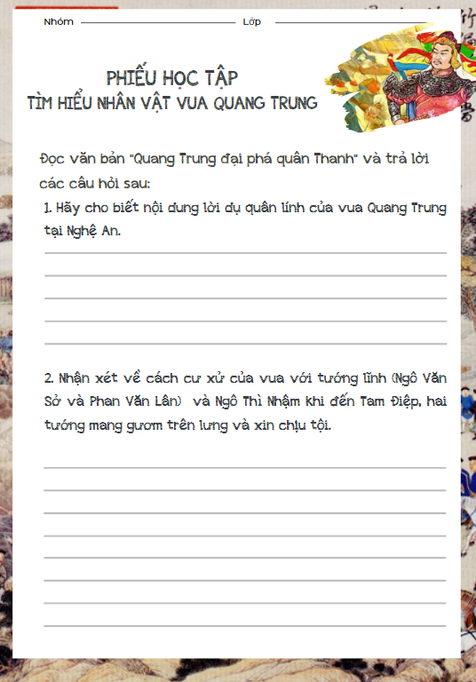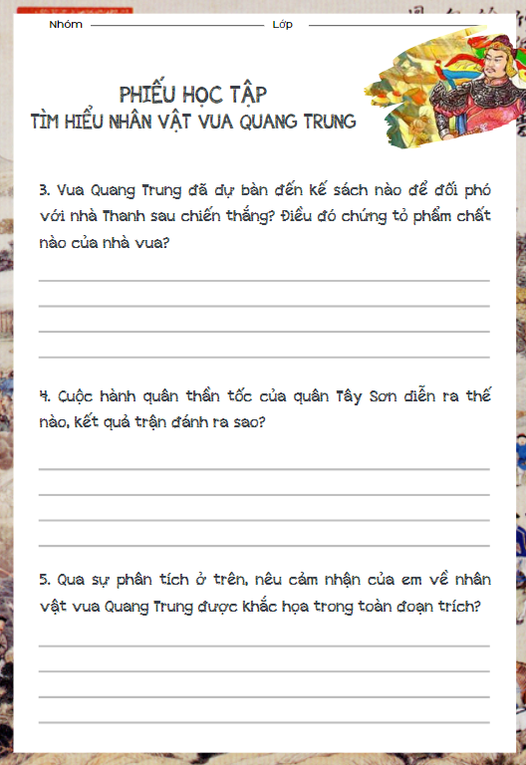  Bước 2: HS thực hiện nhiệm vụ  - HS thực hiện nhiệm vụ  Bước 3: Báo cáo kết quả và thảo luận  - HS trả lời câu hỏi, báo cáo sản phẩm nhóm  - GV gọi HS khác nhận xét, bổ sung câu trả lời của bạn.  Bước 4: Đánh giá kết quả thực hiện hoạt động  - GV nhận xét, đánh giá, chốt kiến thức  GV đặt câu hỏi mở rộng:  Theo em, nguồn cảm hứng nào đã chi phối ngòi bút của tác giả khi tạo dựng hình ảnh người anh hùng dân tộc Quang Trung? Việc tác giả là trung thần của nhà Lê nhưng lại viết về nhân vật Quang Trung bằng tình cảm đó có mâu thuẫn không? Em lí giải như thế nào về điều này?  Gợi ý  Tác giả không giấu nổi giọng điệu ngợi ca khi nói vẽ trí tuệ, chiến lược của vua Quang Trung. Yêu nước, tự hào dân tộc - đó là nguồn cảm hứng mạnh mẽ của các tác giả khi xây dựng nhân vật người anh hùng kiệt xuất này. Mặc dù Ngô gia văn phái là những cựu thần, chịu ơn sâu nặng của nhà Lê, nhưng là những trí thức có lương tầm, họ đã nhìn lịch sử bằng cái nhìn khách quan, trung thực. Vì thế, qua ngòi bút của các tác giả, ông vua nhà Lê trở nên hết sức hèn hạ, nhu nhược, ngược lại, hoàng đế Quang Trung hiện ra với những phẩm chất của một anh hùng dân tộc. | 2. Nhân vật vua Quang Trung  a. Khi nghe tin quân Thanh xâm lược nước ta  * Dự đoán được kết quả trận đánh  - Quân Thanh thua trận  - Chiêu Thống bỏ trốn  Hình ảnh vua Quang Trung không xuất hiện trực tiếp nhưng vẫn ẩn hiện trong từng trận đánh  - Khi nghe tin báo quân Thanh xâm lược nước ta  - Bắc Bình Vương giận lắm, cho họp tướng sĩ, định thân chinh cầm quân đi ngay  - Lên ngôi hoàng đế, tiến quân ra Bắc dẹp giặc (25 tháng Chạp năm 1788)  - Trưng cầu ý kiến của người hiền tài (La Sơn Phu tử Nguyễn Thiếp)  - Tuyển mộ quân lính ở Nghệ An, duyệt binh  - Yên ủi quân lính (lời dụ), vạch ra kế hoạch đánh giặc  - Chỉ trong ngày 29 tháng Chạp, Quang Trung đã làm được bao nhiêu việc lớn  Quang Trung là một người có trí tuệ sáng suốt, nhạy bén; hành động mạnh mẽ, dứt khoát, tự tin; điểu binh khiển tướng tài tình, sử dụng chiến lược, chiến thuật hợp lí, độc đáo trong kế sách đánh giặc; có ý chí tự hào, tự tôn dần tộc và tinh thần quyết chiến, quyết thắng;...  b. Khi thân chinh cầm quân đánh giặc  * Lời dụ quân lính của vua Quang Trung  - Khẳng định chủ quyền dân tộc  - Lên án hành động xâm lược phi nghĩa của giặc, trái với đạo trời  - Tự hào về công lao đánh giặc ngoại xâm của cha ông  - Tin tưởng vào chính nghĩa của cuộc hành binh diệt Thanh và kêu gọi quân sĩ đánh giặc  - Ra kỉ luật đối với quân sĩ  Lời dụ như một lời hịch, kích thích lòng yêu nước truyền thống anh hùng dân tộc  Trí tuệ thông minh, sáng suốt, nhạy bén  * Tại Tam Điệp, Sở và Lân mang gươm trên lưng và xin chịu tội  - Qua lời nói của Quang Trung với Sở và Lân:  + Hiểu tình thế buộc phải rút quân của hai vị tướng này  + Hiểu lòng họ, sức ít không thể địch nổi nhà Thanh nên phải bỏ về để tập hợp lực lượng.  + Sở và Lân không bị phạt mà còn được khen  - Đối với Ngô Thì Nhậm:  + Đánh giá rất cao và sử dụng như một vị quân sư “đa mưu túc trí”  + Đoán được Nhậm chủ mưu việc Sở và Lân rút lui để bảo toàn lực lượng và gây cho địch sự chủ quan  + Dùng Nhậm là người biết dùng lời khéo léo để dẹp việc binh đao.  Sáng suốt, công minh trong việc đoán xét bề tôi và dùng người  * Vua nói với tướng sĩ về kế hoạch ngoại giao sau chiến tranh  - Chắc thắng và dự kiến cả ngày chiến thắng: khẳng định phương lược tiến đánh đã có tính sẵn, chẳng qua mươi ngày có thể đuổi được người Thanh, hẹn ngày 7 vào ăn Tết tại Thăng Long.  - Đang ngồi trên lưng ngựa lo đánh giặc, Quang Trung đã bàn với Nhậm về quyết sách ngoại giao và kế hoạch mười năm tới sau hòa bình.  Lòng yêu nước thương dân, tầm nhìn xa trông rộng  * Cuộc hành quân thần tốc  + Ngày 25 tháng Chạp bắt đầu xuất quân từ Phú Xuân (Huế). Một tuần sau đã đến Tam Điệp.  + Đêm 30 tháng Chạp đã “lập tức lên đường” tiến ra Thăng Long (tất cả đều đi bộ).  + Từ Tam Điệp trở ra vừa hành quân vừa đánh giặc, giữ bí mật bất ngờ.  Kết quả trận đánh: Ngày mồng 5 vua tiến vào Thăng Long, Lê Chiêu Thống bỏ chạy.  Bậc kì tài quân sự, có tài thao lược hơn người, dùng binh biến hóa, bất ngờ  Quang Trung hiện lên với vẻ đẹp của người anh hùng trong chiến trận, người có tầm nhìn chiến lược, ý chí quyết tầm bảo vệ độc lập dân tộc; có tài cầm quần, tiền đoán chính xác, dùng binh biến hoá, bất ngờ, đóng vai trò quyết định trong chiến thắng thần tốc đại phá quần Thanh,...
Bước 1: Chuyển giao nhiệm vụ:  GV đặt câu hỏi gợi dẫn:  - Tìm các chi tiết miêu tả hành động, thái độ của Tôn Sĩ Nghị và sự thất bại thảm hại của quân tướng nhà Thanh.  - Nhân vật Lê Chiêu Thống được khắc họa rõ nét qua những chi tiết tiêu biểu nào? Phân tích một chi tiết đặc sắc, thể hiện rõ bản chất của nhân vật Lê Chiêu Thống, qua đó thấy được thái độ của tác giả đối với nhân vật này.  Bước 2: Thực hiện nhiệm vụ:  - HS trả lời câu hỏi  Bước 3: Báo cáo, thảo luận:  HS báo cáo kết quả, nhận xét.  Bước 4: Kết luận, nhận định.  GV kết luận và nhấn mạnh kiến thức.  GV đặt câu hỏi mở rộng:  Sự đối lập giữa hai nhân vật Quang Trung và Lê Chiêu Thống; giữa quân Tây Sơn và quân Thanh được biểu hiện ra sao? Sự đối lập đó đã góp phần như thế nào trong việc thể hiện chủ để của đoạn trích?  Gợi ý:  - Hình ảnh vua Quang Trung oai phong, mạnh mẽ; giàu tinh thần tự tôn dân tộc, xông pha trận mạc làm nức lòng quân sĩ, tạo niềm tin quyết chiến, quyết thắng. Ngược lại, Lê Chiêu Thống hiện ra là kẻ hèn nhát, vi sự sống của bản thân mà sẵn sàng bán nước. Hình ảnh đội quân Tây Sơn dũng mãnh, trên dưới một lòng, chiến đấu xả thân vì nghiệp lớn, sức mạnh vô địch, chiến thắng vang dội, đối lập với quân Thanh thất bại nhục nhã, giẫm đạp lên nhau chạy trốn,...  - Sự đối lập đó đã góp phần quan trọng giúp tác giả nhấn mạnh, tô đậm, làm nổi bật chủ đề của đoạn trích. Với quan điểm lịch sử đúng đắn và niềm tự hào dần tộc, các tác giả đã ca ngợi người anh hùng dân tộc Nguyễn Huệ với chiến công thần tốc đại phá quân Thanh, đồng thời phê phán, tố cáo những kẻ cướp nước và bán nước. | 3. Sự thảm bại của quân tướng nhà thanh và Lê Chiêu Thống  a. Sự thảm bại của quân tướng nhà Thanh  Số phận tất yếu của kẻ xâm lược  b. Số phận thảm bại của vua Lê Chiêu Thống  - Vua Lê trong điện, nghe tin có biến ấy, vội vã cùng bọn Lê Quýnh, Trịnh Hiến đưa thái hậu ra ngoài.  - Cướp thuyền đánh cá khi thấy cầu phao bị đứt, ngày mồng 6 chạy đến núi Tam Tằng.  - Vua Lê đưa thái hậu đến đồn Hòa Lạc, được một người thổ hào giúp đỡ.  - Khi nghe tin quân Tây Sơn đã đuổi theo đến nơi, vua vội vã đi theo lối tắt đến cửa ải, kịp chỗ nghỉ ngơi của Tôn Sĩ Nghị.  Bản chất hèn nhát, vì lợi ích riêng của dòng họ mà đem vận mệnh dân tộc đặt vào tay kẻ thù xâm lược của Lê Chiêu Thống. Hành động “rước voi giày mả tổ” khiến vua Lê mất tư cách của bậc quân vương. Qua đó, tác giả tỏ thái độ phê phán một cách nghiêm khắc đối với nhân vật này.
   | Trước khi quân Tây Sơn đánh | Sau khi quân Tây Sơn đánh
  Tướng | Kiêu căng, tự mãn, chủ quan | “Sợ mất mật, ngựa không kịp đóng yên, người không kịp mặc áo giáp...chuồn trước qua cầu phao rồi nhằm hướng Bắc mà chạy”
  Quân | Mặc sức vui chơi | “ai nấy đều rụng rời sợ hãi”, xin ra hàng hoặc bỏ chạy toán loạn
  Cả đội binh | Quen diễu võ dương oai | Chỉ còn biết tháo chạy, “đêm ngày đi gấp, không dám nghỉ ngơi.
Bước 1: Chuyển giao nhiệm vụ  - GV yêu cầu HS khái quát nội dung nghệ thuật của bài  - HS tiếp nhận nhiệm vụ.  Bước 2: HS trao đổi thảo luận, thực hiện nhiệm vụ  - HS thực hiện nhiệm vụ.  Bước 3: Báo cáo kết quả và thảo luận  - HS trả lời câu hỏi  - GV gọi HS khác nhận xét, bổ sung câu trả lời của bạn.  Bước 4: Đánh giá kết quả thực hiện hoạt động  - GV nhận xét, đánh giá, chốt kiến thức | III. Tổng kết  1. Nghệ thuật  - Cốt truyện được xây dựng trên cơ sở các sự kiện đã xảy ra nhằm thể hiện chủ đề của tác phẩm  - Ngôn ngữ truyện kể và nhân vật phù hợp với thời đại được miêu tả.  - Lối văn trần thuật đặc sắc.  2. Nội dung  Văn bản viết về hình ảnh người anh hùng Nguyễn Huệ văn võ song toàn với chiến công đại phá quân Thanh. Tình cảnh thất bại ê chề, nhục nhã của bọn vua quan bán nước, cướp nước.

Hoạt động 3: Luyện tập
a. Mục tiêu: Củng cố lại kiến thức đã học.
b. Nội dung: Sử dụng SGK, kiến thức đã học để hoàn thành bài tập.
c. Sản phẩm học tập: Kết quả của HS.
d. Tổ chức thực hiện:
GV tổ chức trò chơi Trắc nghiệm:
Câu 1: Nhóm tác giả Ngô gia văn phái đã lên tiếng phê phán những đối tượng nào? (Chọn 2 đáp án)
A. Ngô Thì Nhậm.
B. Quân tướng nhà Thanh.
C. Lân và Sở.
D. Vua tôi Lê Chiêu Thống.
Câu 2: Sự kiện nào không xuất hiện trong đoạn trích Quang Trung đại phá quân Thanh?
A. Quân Thanh thất bại thảm hại, Tôn Sĩ Nghị và Lê Chiêu Thống tháo chạy
B. Tôn Sĩ Nghị xin gia nhập đội quân Tây Sơn.
C. Đêm 30 Tết, quân ta vượt sông Gián tiêu diệt gọn quân địch ở đồn tiển tiêu
D. Quang Trung thần tốc ra bắc đánh tan quân Thanh.
Câu 3: Theo em, nguồn cảm hứng nào đã chi phối ngòi bút tác giả khi tạo dựng hình ảnh vua Quang Trung?
A. Tưởng tượng, hư cấu
B. Yêu nước, tự hào dân tộc
C. Cảm hứng lãng mạn.
D. Tôn sùng chế độ phong kiến.
Câu 4: Trong lời phủ dụ, Quang Trung dẫn ra những tấm gương anh hùng dân tộc nhằm mục đích gì?
A. Tự hào về công lao đánh giặc ngoại xâm của cha ông
B. Thể hiện khao khát của Quang Trung muốn lập được những chiến công như những vị anh hùng đó.
C. Ra kỉ luật đối với quân sĩ
D. Thể hiện sự am hiểu về lịch sử dân tộc của Quang Trung.
Câu 5: Vì sao vua tôi Lê Chiêu Thống lại lâm vào tình trạng của kẻ vong quốc?
A. Vì mưu lợi riêng của dòng họ đã đem vận mệnh của dân tộc đặt vào tay quân xâm lược.
B. Vì tham lam muốn mở rộng biên thuỳ.
C. Vì vua Lê Chiêu Thống không còn tư cách của bặc quân vương.
D. Vì bỏ chạy theo quân Tôn Sĩ Nghị.
Câu 6: Nét tính cách, phẩm chất nào không có ở nhân vật anh hùng Quang Trung?
A. Hành động mạnh mẽ, quyết đoán, trí tuệ sáng suốt, nhạy bén.
B. Ý chí quyết thắng và tầm nhìn xa trông rộng.
C. Lẫm liệt trong chiến trận, tài dụng binh như thần.
D. Yêu thích văn chương nghệ thuật.
Hoạt động 4: Vận dụng
a. Mục tiêu: Vận dụng kiến thức đã học để giải quyết vấn đề, củng cố bài học
b. Nội dung: Sử dụng kiến thức đã học để thực hiện nhiệm vụ
c. Sản phẩm học tập: Sản phẩm của HS.
d. Tổ chức thực hiện:
- GV yêu cầu HS hoàn thành Phiếu học tập
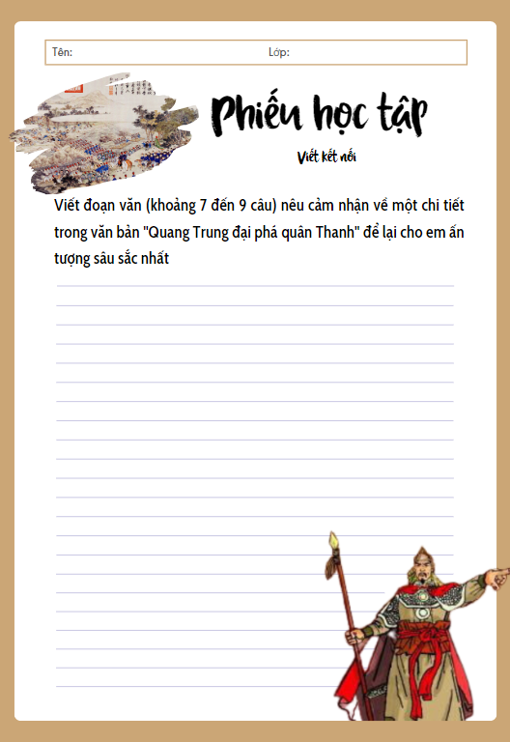
Gợi ý: Trong những chi tiết đặc sắc của đoạn trích, em ấn tượng nhất với chi tiết nào? Vì sao em ấn tượng nhất với chi tiết đó? Chi tiết đó thể hiện vai trò gì trong đoạn trích (khắc hoạ tính cách nhân vật, thể hiện quan điểm của tác giả, tác động tới người đọc,...)?
- GV nhận xét, đánh giá, chốt kiến thức
Rút kinh nghiệm
………………………………………………………………………………………………………………………………………………………………………………………………………………………………………………………………

Phụ lục

